O pohár rektora UO
Ve středu 26. září 2018 proběhl 10. ročník vědomostně-dovednostní soutěže pro studenty středních škol O pohár rektora Univerzity obrany. Soutěž se uskutečnila na atletickém stadionu Univerzity obrany v kasárnách Jana Babáka v Brně - Králově Poli.
Závodily tříčlenné hlídky složené ze dvou chlapců a jedné dívky. Naši školu reprezentovali žáci oktávy ve složení Magdaléna Kalovská, Robert Škvařil a Petr Ondroušek.
Jejich úkolem bylo absolvovat stanovenou 3 km trasu v co nejkratším čase. Zároveň družstva plnila branně dovednostní a vědomostní disciplíny. Ve vědomostních disciplínách si naši žáci vedli výborně, ve dvou z nich se umístili dokonce na prvním místě. Čas z běhu stačil na třetí místo. Body z branných dovedností nás pak bohužel posunuly ještě kousek níž a to na celkové pěkné 8. místo.
V rámci tohoto jubilejního ročníku si účastníci také připomenuli 80. výročí vyhlášení všeobecné mobilizace československé branné moci.
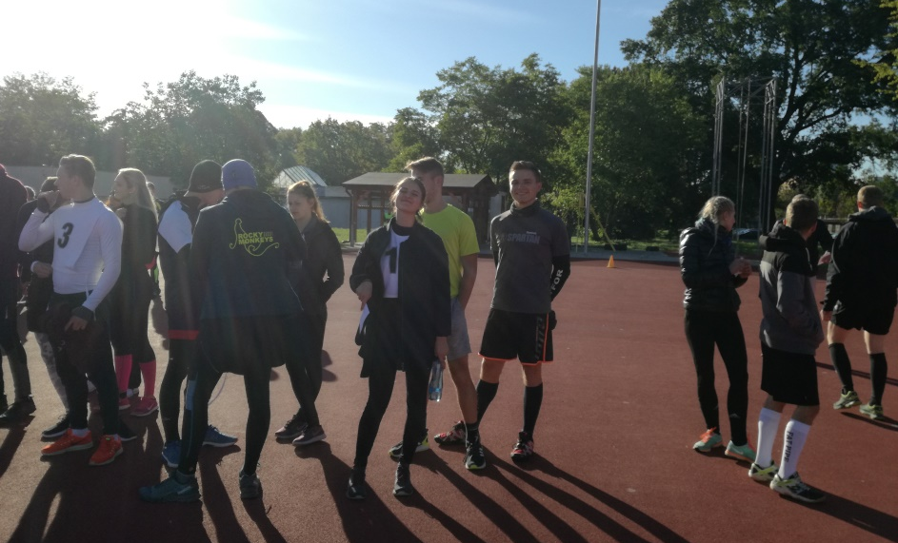
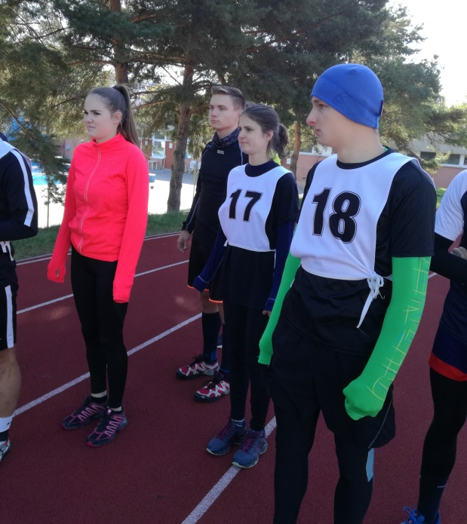

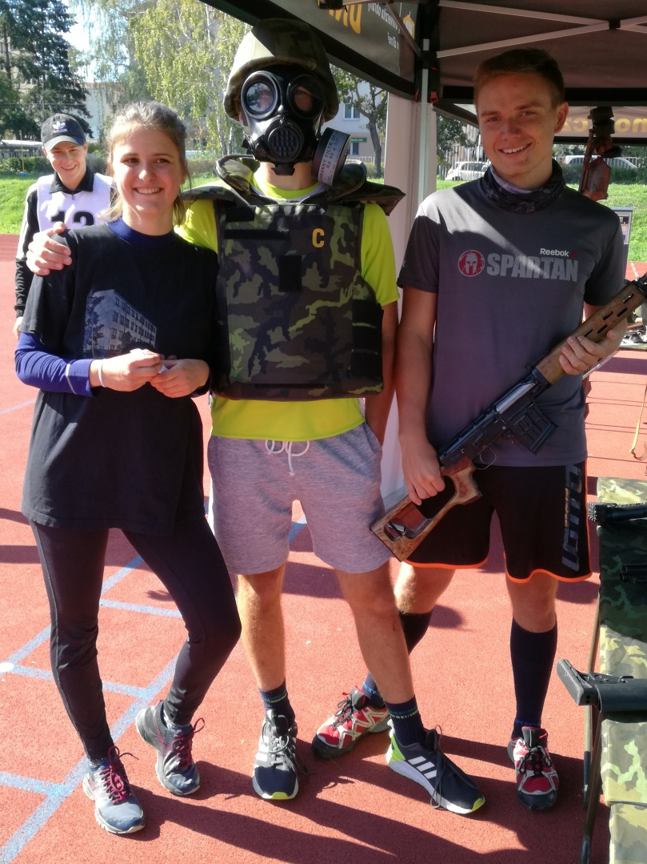

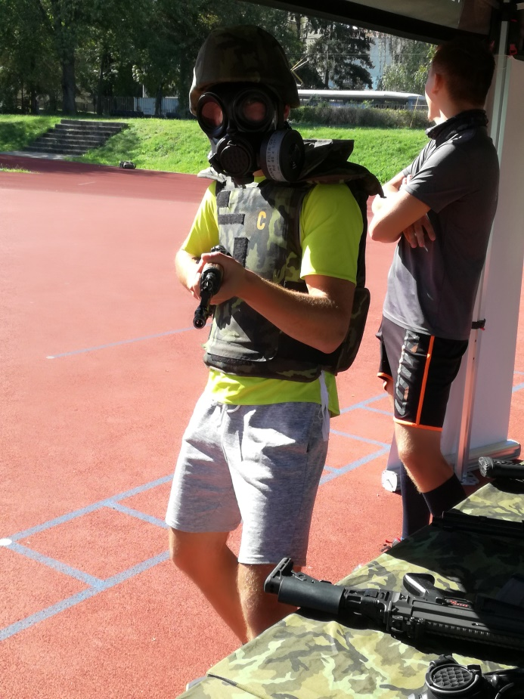

Mgr. Lenka Mášová
